
CCV

Circolo Carlo Vanza Bellinzona

Siete cordialmente invitate/i

Sabato 11 aprile 2026, ore 16.30

Proiezione del film SUSPEKT di Christian Labhart, 2025
con la partecipazione di Bernard Rambert

Circolo Carlo Vanza, via Convento 4, Bellinzona

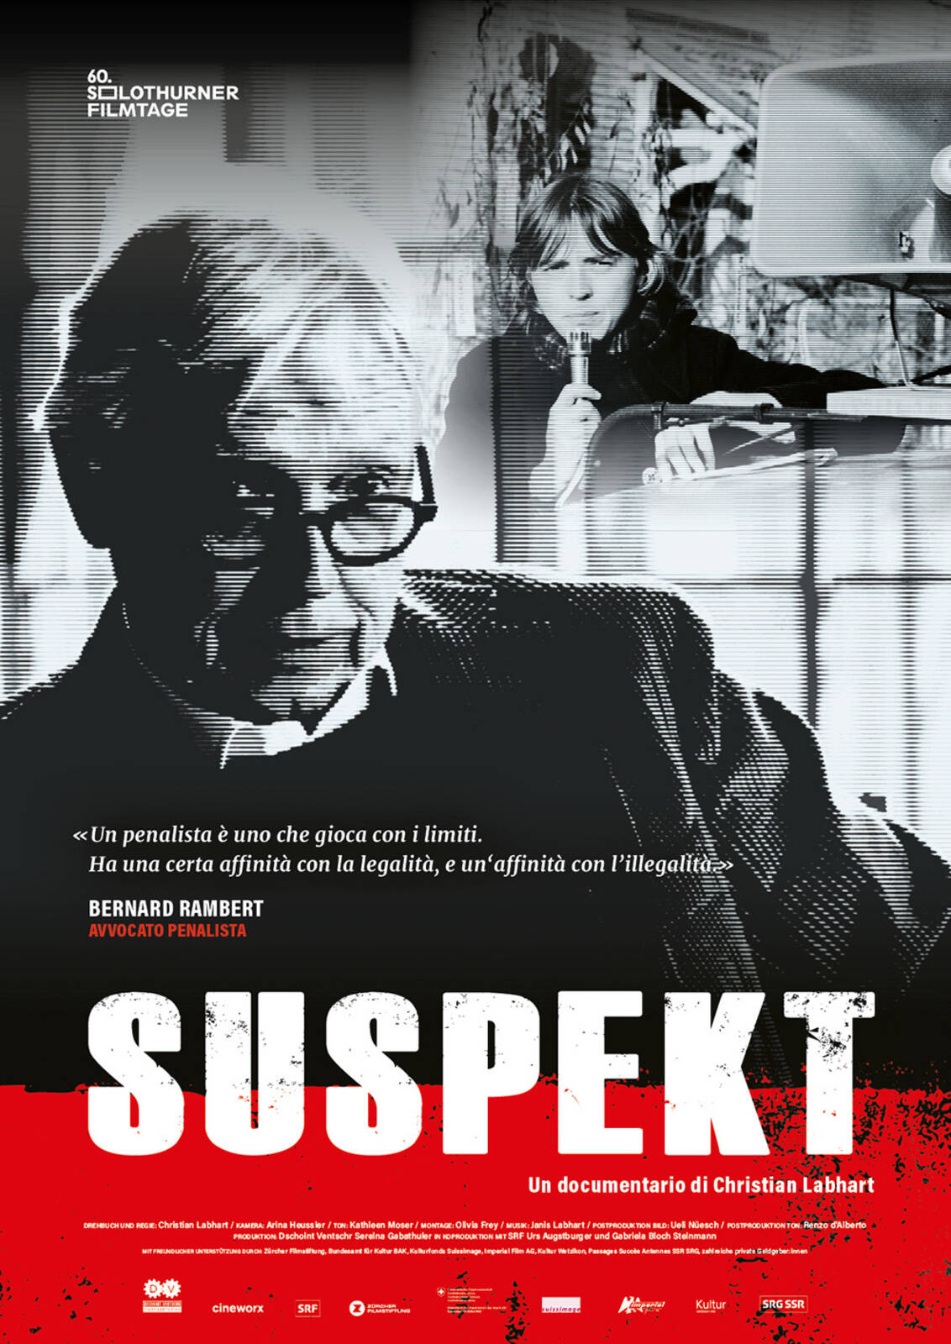 | Che cos’è la giustizia? E fino a che punto possiamo spingerci per difenderla? Bernard Rambert, soprannominato “Beni il Rosso” ha passato la vita a muoversi su questo confine sottile. Avvocato penalista discusso e carismatico, ha difeso figure scomode come Walter Stürm, Marco Camenisch, Petra Krause, Aleks Weber o Brian Keller (Carlos).
In “Suspekt”, il nuovo documentario di Christian Labhart (Giovanni Segantini – la magia della luce) Bernard Rambert dialoga con la scrittrice Julia Krebs in un confronto serrato e personale: morale contro giustizia, ideali contro realtà. Un ritratto vibrante e provocatorio di una figura svizzera controversa.

Per l’occasione, al Circolo Carlo Vanza è stata allestita una miniesposizione di materiali d’epoca concernenti alcuni fra i casi citati nel documentario e la solidarietà espressa a suo tempo in Ticino da parte del Collettivo Carceri Ticino, del Soccorso Rosso e di Croce Nera Anarchica.

Entrata libera, sottotitoli in italiano.

Seguirà rinfresco.

Via Convento 4 - CH-6500 Bellinzona https://circolo-carlo-vanza.ch e-mail:circolo.carlo.vanza@gmail.com

